2014
Οργάνωση ζωντανών μεταδόσεων
ΠΑΝΤΕΛΗΣ ΜΠΑΛΑΟΥΡΑΣ

Περιεχόμενα
Σύντομη Περιγραφή 3
Σκοποί και Στόχοι 3
Πως οργανώνεται μία ζωντανή μετάδοση 4
ΒΗΜΑ 1ο. Καταγραφή απαιτήσεων 4
ΒΗΜΑ 2ο. Καθορισμός του σεναρίου υλοποίησης. 5
ΒΗΜΑ 3ο. Σχεδιαγράμματα υλοποίησης. 6
ΒΗΜΑ 4ο. Ενημέρωση ομάδων εργασίας 7
ΒΗΜΑ 5ο. Προετοιμασία εξυπηρετητών και ανακοινώσεις 8
ΒΗΜΑ 6ο. Δοκιμές 8
ΒΗΜΑ 7ο. Μετάδοση 9
Σκηνοθετικά θέματα 10
Πόσες κάμερες απαιτούνται 10
Που εστιάζουν οι κάμερες κατά περίπτωση 10
Σε ποιο χώρο πρέπει να κινείται ο εισηγητής 12
Συμπεράσματα 13

Σύντομη Περιγραφή

Η ενότητα αυτή συζητά οργανωτικά και σκηνοθετικά θέματα που πρέπει να ληφθούν υπόψη κατά την οργάνωση ζωντανών μεταδόσεων.
Μεταδεδομένα: Ζωντανή μετάδοση.
Συγγραφική Ομάδα: Π. Μπαλαούρας

Σκοποί και Στόχοι
Οι στόχοι της υποενότητας αυτής είναι:
1) Η μεταφορά τεχνογνωσίας στα στελέχη των Πανεπιστημίων και ΤΕΙ για το πως οργανώνονται επιτυχημένες ζωντανές μεταδόσεις στο Διαδίκτυο.
2) H παρακίνηση των στελεχών των Πανεπιστημίων και ΤΕΙ στην πραγματοποίηση ζωντανών μεταδόσεων.

Πως οργανώνεται μία ζωντανή μετάδοση
Η ορθή οργάνωση και προετοιμασία της ζωντανής μετάδοσης ενός γεγονότος εγγυάται την επιτυχημένη έκβαση του όλου εγχειρήματος. Για την οργάνωση της ζωντανής μετάδοσης υπεύθυνος πρέπει να είναι ένας τεχνικός, στον οποίο θα αναφερόμαστε στο εξής ως ο υπεύθυνος τεχνικός. Η αρμοδιότητα του υπεύθυνου τεχνικού εστιάζεται στο συντονισμό της ζωντανής μετάδοσης και των θεμάτων που σχετίζονται με αυτή και όχι στην οργάνωση της εκδήλωσης ή του γεγονότος που πρόκειται να μεταδοθεί. Το τελευταίο είναι αρμοδιότητα του συντονιστή της εκδήλωσης.
Η επικοινωνία και συνεργασία του υπεύθυνου τεχνικού με το συντονιστή της εκδήλωσης είναι πολύ σημαντική σε μια σειρά από ενέργειες. Η αρχική ενέργεια αφορά στην καταγραφή των απαιτήσεων που αφορούν στη ζωντανή μετάδοση. Στη συνέχεια απαιτείται η από κοινού επίσκεψη στο χώρο της εκδήλωσης προκειμένου να διαπιστώσουν τις δυνατότητες που απορρέουν από το εξοπλισμό που διαθέτει ο χώρος και οι διάφοροι περιορισμοί. Στο χώρο αυτό θα καθορίσουν από κοινού το σενάριο υλοποίησης και θα προγραμματίσουν τις δοκιμές με τη συμμετοχή του συντονιστή της εκδήλωσης. Η συμμετοχή του συντονιστή της εκδήλωσης στις δοκιμές είναι επιτακτική ώστε να αξιολογήσει κατά πόσο οι λύσεις που προσφέρονται από τους τεχνικούς σε διάφορα θέματα είναι αποδεκτές.
Στην συνέχεια ακολουθεί η ανάλυση των βημάτων.

ΒΗΜΑ 1ο. Καταγραφή απαιτήσεων
Ο συντονιστής της εκδήλωσης επικοινωνεί με τον υπεύθυνο τεχνικό προκειμένου να τον ενημερώσει για τις απαιτήσεις. Ο τεχνικός υπεύθυνος πρέπει να καταγράψει σε μια τυποποιημένη αίτηση την πληροφορία που τον ενδιαφέρει ως προς τα εξής:
- Ημερομηνία και διάρκεια εκδήλωσης.
- Αίθουσα από την οποία θα γίνει η μετάδοση.
- Ποιοι θα είναι οι τελικοί αποδέκτες.
- Το υλικό που πρέπει να προβληθεί όπως ηλεκτρονική παρουσίαση, διαφάνειες, φωτογραφίες, αντικείμενα, βίντεο σε DVD, ηχητικά μηνύματα, από PC ή από άλλη συσκευή, κ.λ.π.
- Τρόπος κίνησης του εισηγητή κατά την διάρκεια του γεγονότος.
- Στην περίπτωση που είναι επιθυμητή η καταγραφή της εκδήλωσης, θα πρέπει να σημειωθεί σε τι μορφή επιθυμεί να έχει το τελικό υλικό βίντεο ο συντονιστής της εκδήλωσης και πως επιθυμεί να το χρησιμοποιήσει (π.χ. παραγωγή τίτλου DVD). Η επιλογή αυτή επηρεάζει κάποιες αποφάσεις που θα πάρει ο τεχνικός σχετικά με τον εξοπλισμό που πρόκειται να χρησιμοποιήσει κατά την μετάδοση και την καταγραφή της εκδήλωσης.
- Σκηνοθετικά θέματα όπως ο τρόπος κάλυψης και μετάδοσης των διαφανειών και του τρέχοντα εισηγητή.
- Καθορισμός ημερομηνιών επίσκεψης στο χώρο της εκδήλωσης καθώς και διεξαγωγής δοκιμών.
Ο υπεύθυνος τεχνικός πρέπει να ενημερώσει το συντονιστή της εκδήλωσης για τυχόν περιορισμούς που αφορούν στα παραπάνω προκειμένου ο συντονιστής της εκδήλωσης προσαρμόσει τυχόν μη εφικτές απαιτήσεις.

ΒΗΜΑ 2ο. Καθορισμός του σεναρίου υλοποίησης.
Το δεύτερο βήμα είναι ο καθορισμός του σεναρίου υλοποίησης μαζί με το συντονιστή της εκδήλωσης, το οποίο θα βασίζεται στις ήδη καταγεγραμμένες απαιτήσεις και σε νέα δεδομένα που μπορεί να προκύψουν από την επίσκεψη στο χώρο της εκδήλωσης. Προγραμματίζεται λοιπόν μία επίσκεψη στο χώρο της εκδήλωσης ώστε ο υπεύθυνος τεχνικός να εξετάσει τις δυνατότητες του χώρου σχετικά με την τοποθέτηση του εξοπλισμού, τις δυνατότητες φωτισμού, τις δικτυακές συνδέσεις και τις παροχές ρεύματος.
Ο συντονιστής της εκδήλωσης παρουσιάζει τον τρόπο που θα γίνει η εκδήλωση, που θα κινούνται οι εισηγητές και πως θα προβάλουν το υλικό τους, π.χ. τις διαφάνειές τους. Ο τύπος υλικού που θα χρησιμοποιηθεί για προβολή θα πρέπει να γίνει γνωστό στον υπεύθυνο τεχνικό. Είναι σημαντικό να γνωρίζει ο υπεύθυνος τεχνικός εάν το περιεχόμενο της παρουσίασης βρίσκεται σε ηλεκτρονική μορφή ή είναι ένα σύνολο από αντικείμενα που θα δείχνει κάθε φορά ο εκπαιδευτής. Κάθε περίπτωση χρειάζεται διαφορετική αντιμετώπιση από τον τεχνικό και διαφορετική διαδικασία καταγραφής από την βιντεοκάμερα.
Ο τεχνικός θα πρέπει να συζητήσει τους τυχόν περιορισμούς που μπορεί να παρουσιάζει η αίθουσα σε σχέση με την κάμερα, το φωτισμό κ.α. ώστε να καταλήξουν στο σενάριο χρήσης που έχει το καλύτερο οπτικό αποτέλεσμα.

Σε περίπτωση που κατά τη διάρκεια της διάλεξης χρησιμοποιείται υπολογιστής από τον εισηγητή, θα πρέπει να συνεννοηθεί ο συντονιστής της εκδήλωσης με τους τεχνικούς για τον τρόπο που θα μεταδίδονται οι διαφάνειες. Έχει ήδη συζητηθεί η μετάδοση διαφανειών είτε ως βίντεο είτε ψηφιακά και οι περιπτώσεις τους.
Ο υπεύθυνος τεχνικός καταγράφει τον οπτικοακουστικό εξοπλισμό που διαθέτει ο χώρος και μπορεί να χρησιμοποιήσει για τη ζωντανή μετάδοση, π.χ. μικροφωνική εγκατάσταση.
Στο τέλος της επίσκεψης τόσο ο συντονιστής της εκδήλωσης όσο και ο τεχνικός θα πρέπει να έχουν μια πολύ καλή άποψη για το πως θα είναι στημένος ο εξοπλισμός και που θα μπορεί να κινηθεί ο εισηγητής κατά την διάρκεια της μετάδοσης ώστε να υπάρξει το καλύτερο οπτικό αποτέλεσμα για την μετάδοση βίντεο.

ΒΗΜΑ 3ο. Σχεδιαγράμματα υλοποίησης.
Ο υπεύθυνος τεχνικός πρέπει να σχεδιάσει δύο σχεδιαγράμματα.
- Το πρώτο, ένα σχεδιάγραμμα χώρου και τοποθέτησης εξοπλισμού, θα περιλαμβάνει το χώρο των εισηγητών, το χώρο του κοινού, το σημείο τοποθέτησης του τριπόδου της κάμερας, των μικροφώνων και του υπολογιστή. Επίσης, πρέπει να σημειώσει τα σημεία που βρίσκονται οι παροχές ρεύματος και δικτύου, καθώς και τις αποστάσεις τους από τα σημεία που θα τοποθετηθεί η κάμερα και ο υπολογιστής. Το σχεδιάγραμμα αυτό καλό είναι να σχεδιαστεί κατά την επιτόπια επίσκεψη στο χώρο.
- Το δεύτερο σχεδιάγραμμα θα αφορά στη συνδεσμολογία του εξοπλισμού και ειδικότερα
    - της κάμερας με τον υπολογιστή της μετάδοσης,
    - των μικροφώνων ή της μικροφωνικής εγκατάστασης με τη κάμερα ή τον υπολογιστή,
    - τον υπολογιστή με τη δικτυακή παροχή καθώς και
    - τον υπολογιστή και κάμερα με την παροχή ρεύματος.
Πρέπει να εκτιμηθούν το είδος και μήκος των καλωδίων βίντεο, ήχου, δικτύου καθώς και της μπαλαντέζας/πολύπριζου που θα απαιτηθούν. Τα καλώδια θα πρέπει να τοποθετηθούν περιμετρικά ώστε να μην διατρέχουν το χώρο του ακροατηρίου.

ΒΗΜΑ 4ο. Ενημέρωση ομάδων εργασίας
Το επόμενο βήμα του υπεύθυνου τεχνικού είναι η διαδικασία ενημέρωσης και προετοιμασίας της ομάδας των τεχνικών που πρόκειται να εξυπηρετήσουν την εκδήλωση. Έχοντας πλέον καλή άποψη για τον χώρο και για τις απαιτήσεις της εκδήλωσης ο υπεύθυνος τεχνικός πρέπει να προχωρήσει σε ένα καλό σχεδιασμό όλων των ενεργειών που πρόκειται να ακολουθήσουν και αφορούν στην προετοιμασία του εξοπλισμού, της ομάδας των τεχνικών καθώς και την προετοιμασία των συστημάτων που θα εξυπηρετήσουν την εκδήλωση. Οι τεχνικοί που πρέπει να ενημερωθούν είναι:
- Η ομάδα τεχνικών που υποστηρίζουν μεταδόσεις μέσω Διαδικτύου, δηλαδή οι χειριστές της κάμερας και του συστήματος παραγωγής ροών.
- Ο διαχειριστής δικτύου για:
  - Τις ημερομηνίες που θα γίνουν οι μεταδόσεις ώστε να υπάρχει άμεση κάλυψη από τεχνικούς για τυχόν προβλήματα που μπορεί να παρουσιαστούν στο δίκτυο.
  - Την ενεργοποίηση των δικτυακών παροχών στην αίθουσα που θα γίνει η εκδήλωση.
- Ο διαχειριστής του εξυπηρετητή μετάδοσης ροών για να ρυθμίσει τον εξυπηρετητή.
- Η ομάδα δημοσιοποίησης της εκδήλωσης:
  - Ο διαχειριστής των ιστοσελίδων προκειμένου να αναρτήσει την ανακοίνωση της μετάδοσης.
- Η τεχνική υπηρεσία του κτιρίου για την παροχή ρεύματος σε σημεία που χρειάζεται να εγκατασταθεί ο εξοπλισμός. Επίσης, η τεχνική υπηρεσία θα πρέπει να επιληφθεί και λύσει προβλήματα που αφορούν στο φωτισμό της αίθουσας, π.χ. έγκαιρη αλλαγή προβληματικών φωτιστικών σωμάτων.
Ο καθορισμός της ομάδας εργασίας πρέπει να ορισθεί άμεσα ώστε να δεσμευθεί ο χρόνος των τεχνικών που θα υποστηρίξουν την εκδήλωση. Η ομάδα εργασίας θα έχει πλήρη ενημέρωση για την εκδήλωση και θα γνωρίζει το πλάνο ενεργειών με το χρονοδιάγραμμα και την ανάθεση ενεργειών.
Ο κάθε τεχνικός ενημερώνεται για την αρμοδιότητα που έχει αναλάβει για την περίοδο της προετοιμασίας αλλά και για τις ημέρες των δοκιμών και της εκδήλωσης.

Ο υπεύθυνος τεχνικός θα παρακολουθεί το χρονοδιάγραμμα και θα φροντίζει για τη σωστή εφαρμογή των ενεργειών και την επίλυση τυχόν προβλημάτων.

ΒΗΜΑ 5ο. Προετοιμασία εξυπηρετητών και ανακοινώσεις
Για τη ζωντανή μετάδοση θα πρέπει να ετοιμασθούν ο εξυπηρετητής βίντεο μέσω των οποίων θα μεταδοθούν οι εκδηλώσεις. Θα πρέπει να είναι γνωστή η διεύθυνση IP που θα έχει το σύστημα παραγωγής ροών (video encoder/producer) για να δηλωθεί στον video server, εφ’ όσον απαιτείται. Έτσι, ο υπεύθυνος τεχνικός πρέπει να ενημερώσει το διαχειριστή του εξυπηρετητή μετάδοσης.
Με την παραμετροποίηση του εξυπηρετητή βίντεο δημιουργείται ο σύνδεσμος της μετάδοσης που μπορεί να αναρτηθεί στο δικτυακό τόπο όπου ανακοινώνεται η εκδήλωση. Ο διαχειριστής του εξυπηρετητή μετάδοσης ενημερώνει τον υπεύθυνο τεχνικό για το σύνδεσμο και αυτός με τη σειρά του ενημερώνει την ομάδα δημοσιοποίησης της εκδήλωσης.
Η ανακοίνωση στο δικτυακό τόπο πρέπει να δίνει πληροφορίες σχετικές με την ημερομηνία της μετάδοσης, τις ώρες έναρξης και λήξης της μετάδοσης, τα συμβατά λογισμικά αναπαραγωγής και τις τυχόν ρυθμίσεις που πρέπει να κάνει ο χρήστης στο λογισμικό του. Πρέπει να παρέχεται ένας σύνδεσμος από το οποίο οι χρήστες Διαδικτύου που δεν έχουν στο σύστημα τους το συγκεκριμένο λογισμικό αναπαραγωγής πολυμέσων (media player) να μπορούν να τον «κατεβάσουν» στο σύστημά τους προκειμένου να το εγκαταστήσουν. Η διεύθυνση του δικτυακού τόπου και η ανακοίνωση της μετάδοσης μπορεί να αποσταλεί με δελτίο τύπου στα τοπικά Μέσα Μαζικής Ενημέρωσης, εφ΄όσον απαιτείται.
Τέλος, στο δικτυακό τόπο ή στο σύνδεσμο της μετάδοσης προτείνεται να υπάρχει βίντεο ή μήνυμα αναμονής που θα παρουσιάζει το πρόγραμμα της εκδήλωσης και θα εμφανίζεται μέσω του συνδέσμου της μετάδοσης. Με τον τρόπο αυτό οι ενδιαφερόμενοι μπορούν να έχουν εκτός της ενημέρωσης και μια «γρήγορη» επιβεβαίωση ότι το σύστημά τους είναι έτοιμο να προβάλει το βίντεο της μετάδοσης. Παρόμοια σύντομα ενημερωτικά βίντεο μπορούν να δημιουργηθούν για τα διαλείμματα των μεταδόσεων.

ΒΗΜΑ 6ο. Δοκιμές
Στις δοκιμές πρέπει να ελεγχθεί όλος ο εξοπλισμός και όλο το σενάριο υλοποίησης. Πρέπει να δοκιμασθούν οι δικτυακές παροχές της αίθουσας που θα χρησιμοποιηθούν κατά την μετάδοση. Θα πρέπει να στηθεί ένας επιτραπέζιος ή φορητός Η/Υ και να γίνει σύνδεση με τον video server για μια δοκιμαστική μετάδοση. Είναι πολύ σημαντικό να ελεγχθεί η ποιότητα του φωτισμού και να δοκιμαστούν τα ηχητικά συστήματα για την αποφυγή προβλημάτων στο ήχο.

Οι τεχνικοί που θα υποστηρίξουν τη μετάδοση θα πρέπει να παρευρίσκονται στις δοκιμές για να γνωρίσουν όλες τις λεπτομέρειες της εκδήλωσης. Στις δοκιμές πρέπει να συμμετέχει και ο συντονιστής της εκδήλωσης ώστε να του παρουσιαστεί το σενάριο υλοποίησης της μετάδοσης. Οι δοκιμές δεν αφορούν μόνο το έλεγχο του εξοπλισμού και της δικτυακής υποδομής αλλά είναι και η τελευταία ευκαιρία για τροποποίηση του σεναρίου υλοποίησης της μετάδοσης. Ο συντονιστής της εκδήλωσης θα πρέπει να μείνει ικανοποιημένος ότι το περιεχόμενο της παρουσίασης, ο ήχος και η εικόνα μεταδίδονται χωρίς προβλήματα.

ΒΗΜΑ 7ο. Μετάδοση
Την ημέρα της μετάδοσης όλη η ομάδα θα πρέπει να βρίσκεται στην αίθουσα για το στήσιμο του εξοπλισμού. Ο εξοπλισμός πρέπει να στηθεί όσο το δυνατόν νωρίτερα της εκδήλωσης ώστε να γίνουν οι τελικοί έλεγχοι και να αντιμετωπιστούν άμεσα τυχόν προβλήματα. Ο κάθε τεχνικός ετοιμάζει τα συστήματα που έχει υπό την αρμοδιότητά του και ενημερώνει για τη σωστή σύνδεσή τους.
Δοκιμάζονται ξανά τα ηχητικά συστήματα για την αποφυγή βόμβου.
Ο εξοπλισμός που απαιτεί μπαταρίες (π.χ. ασύρματα μικρόφωνα) θα πρέπει να λάβει νέες μπαταρίες που θα διαρκέσουν.
Ο εξυπηρετητής μετάδοσης βίντεο ετοιμάζεται και μεταδίδει την ροή που λαμβάνει από το σύστημα παραγωγής ροών. Ελέγχεται ότι η μετάδοση φτάνει μέσω των διαθέσιμων συνδέσμων της σχετικής ανακοίνωσης.
Εάν χρησιμοποιούνται για την καταγραφή της εκδήλωσης συσκευές DVD θα πρέπει να τοποθετηθούν αντίστοιχα μέσα εγγραφής (π.χ. δίσκος DVD).

Σκηνοθετικά θέματα
Στη συνέχεια συζητούνται κάποια σκηνοθετικά θέματα, όπως πόσες κάμερες απαιτούνται για την κάλυψη κάποιας εκδήλωσης, που πρέπει να εστιάζουν οι κάμερες κατά περίπτωση και σε πιο χώρο πρέπει να κινείται ο εισηγητής. Η συζήτηση αυτή βοηθά στον καθορισμό του σεναρίου υλοποίησης.

Πόσες κάμερες απαιτούνται
Η πιο απλή περίπτωση για την κάλυψη μίας συνεδρίασης ή εκδήλωσης είναι να υπάρχει μία μονή κάμερα η οποία θα εστιάζει στον εισηγητή. Σε περίπτωση που είναι επιθυμητό να καλύπτονται και όσοι κάνουν ερωτήσεις, τότε θα πρέπει είτε η θέση της κάμερας να είναι τέτοια που να μπορεί να εστιάσει στο κοινό ή να χρησιμοποιηθεί μία δεύτερη κάμερα που θα καλύπτει το κοινό. Στην τελευταία περίπτωση θα απαιτηθεί και ένας βίντεο-μίκτης, μέσω του οποίου θα γίνεται κατά περίπτωση η επιλογή της κάμερας που θα μεταδίδεται.
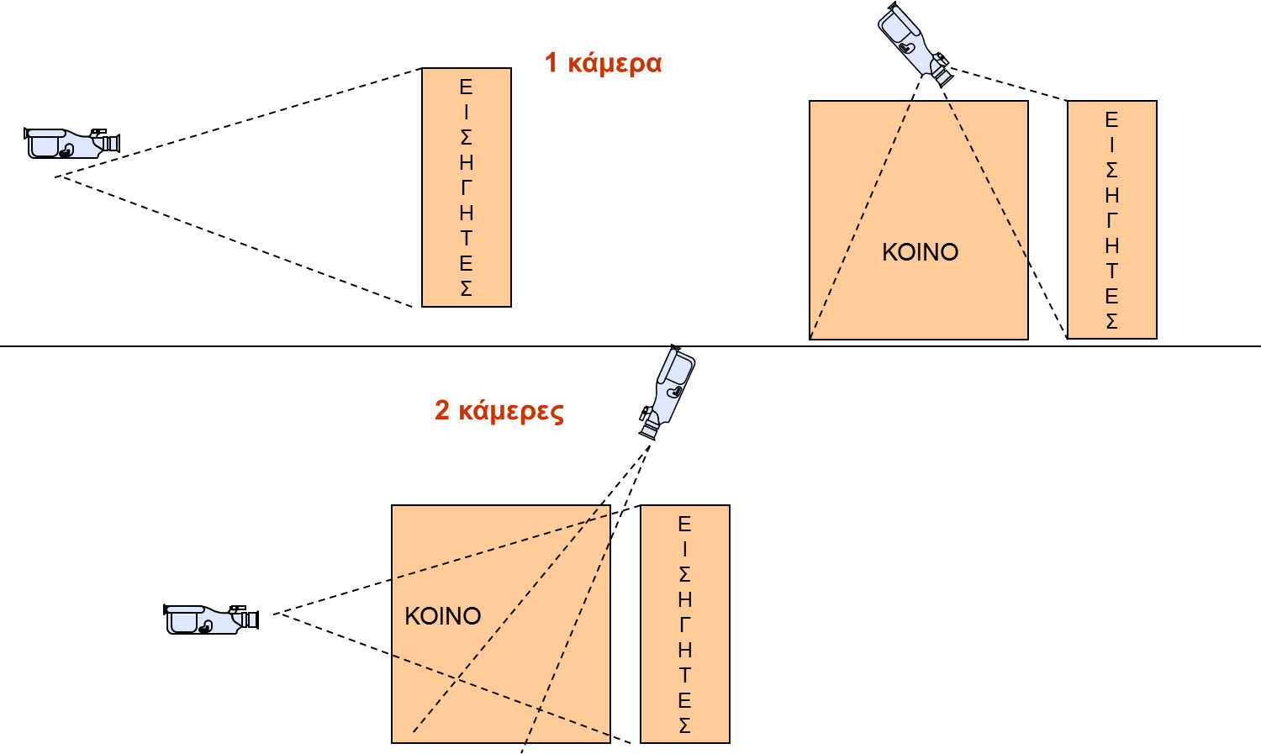

Που εστιάζουν οι κάμερες κατά περίπτωση
Γενικά, οι κάμερες θα πρέπει να εστιάζουν στον εισηγητή από τη μέση και πάνω ώστε να συλλαμβάνουν τις μη λεκτικές εκφράσεις του όπως τις κινήσεις των χεριών του και τις εκφράσεις του προσώπου του.

Όταν η διάλεξη πραγματοποιείται σε χώρο στο οποίο ο εισηγητής κινείται σε μία συγκεκριμένη ζώνη, θα πρέπει η κάμερα να καλύπτει όλη αυτή τη ζώνη έχοντας την σε σταθερό πλάνο. Εναλλακτικά, η κάμερα θα μπορεί να κινείται αριστερά-δεξιά ώστε να καλύπτει την κίνηση του εισηγητή. Συστήνεται να αποφεύγεται το zoom-in zoom-out.
Γενικά, η κάμερα που καλύπτει τον εισηγητή πρέπει να είναι σταθερή. Η περίπτωση στην οποία πρέπει η κάμερα να κινείται και να δείχνει για μικρό χρονικό διάστημα τις διαφάνειες είναι όταν, κατά τη ζωντανή μετάδοση, η διάλεξη ταυτόχρονα βιντεοσκοπείται και πρόκειται να υπάρξει σύνθεση διαφανειών και βίντεο. Αυτός είναι ο μοναδικός τρόπος ώστε να γνωρίζει ο τεχνικός που θα πραγματοποιήσει τη σύνθεση πότε αλλάζουν οι διαφάνειες ώστε να τις συνδυάσει με το αντίστοιχο βίντεο. Εναλλακτικά, μπορεί να χρησιμοποιηθεί εφαρμογή που καταγράφει τις διαφάνειες και τις χρονικές στιγμές, οπότε σε αυτήν την περίπτωση η καταγραφή των διαφανειών καθίσταται περιττή.
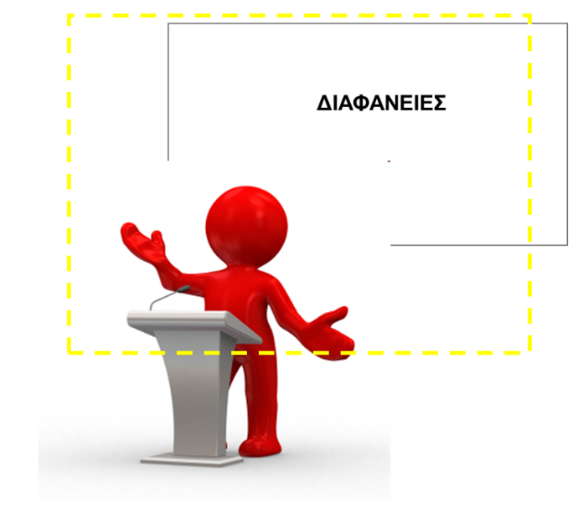
Όταν η διάλεξη πραγματοποιείται σε ένα χώρο συνεδρίου και δεν είναι δυνατή η ξεχωριστή μετάδοση των διαφανειών τότε στο πλάνο θα πρέπει να υπάρχουν και οι διαφάνειες, έστω και εάν αυτό σημαίνει ότι ο εισηγητής θα απεικονίζεται σε μικρή διάσταση.

Σε ποιο χώρο πρέπει να κινείται ο εισηγητής
Ο εισηγητής θα πρέπει να κινείται μέσα σε μία συγκεκριμένη ζώνη την οποία θα του υποδείξουν οι τεχνικοί υποστήριξης. Η κίνηση μέσα στη ζώνη διασφαλίζει ότι είναι στην εμβέλεια των μικροφώνων και της κάμερας. Συνήθως, καθώς τα μικρόφωνα είναι τοποθετημένα πάνω στο έδρανο των εισηγητών, ο κάθε εισηγητής θα πρέπει να παραμένει πίσω από το έδρανο. Καθώς το μικρόφωνο, δε θα λαμβάνει τις ερωτήσεις του κοινού, ο εισηγητής θα πρέπει να επαναλαμβάνει την κάθε ερώτηση ώστε να την ακούν και οι από απόσταση ακροατές και στη συνέχεια να τις απαντά.
Ιδανική λύση είναι φυσικά η χρήση ασύρματου μικροφώνου τύπου ψείρας.
Συμπληρωματικές πληροφορίες για τα σκηνοθετικά θέματα δίνονται και στην ενότητα της «Βιντεοσκόπησης».

Συμπεράσματα
Η μετάδοση πολυμεσικού υλικού μέσω του Διαδικτύου είναι μία εδραιωμένη πρακτική. Για τα Πανεπιστήμια και ΤΕΙ υπάρχουν συγκεκριμένα σενάρια χρήσης και αξιοποίησης των τεχνολογιών μετάδοσης ροών. Η τεχνική και οργανωτική υποδομή των Πανεπιστημίων και ΤΕΙ είναι πλέον ώριμη να παρέχει αυτές τις υπηρεσίες. Όσο αφορά στην οργάνωση της μετάδοσης, παρουσιάστηκαν τα βήματα που πρέπει να ακολουθηθούν. Τα βήματα αυτά καλύπτουν την πιο δύσκολη κατάσταση, όπου ο χώρος της μετάδοσης είναι άγνωστος στους τεχνικούς υποστήριξης. Στην πράξη, η πλειονότητα των ζωντανών μεταδόσεων πραγματοποιούνται σε χώρους των Πανεπιστημίων και ΤΕΙ οι οποίοι είναι γνωστοί στους τεχνικούς και επομένως η οργάνωση της μετάδοσης ευκολότερη. Είναι προφανές ότι, κατά την οργάνωση της πρώτης μετάδοσης η δυσκολία θα είναι μεγαλύτερη, όμως ο βαθμός δυσκολίας θα φθίνει κάθε φορά.

Σημειώματα σχετικά με τα δικαιώματα Πνευματικής Ιδιοκτησίας
Σημείωμα Αναφοράς
Copyright Ακαδημαϊκό Διαδίκτυο – GUnet 2014. Παντελής Μπαλαούρας. «Οργάνωση ζωντανών μεταδόσεων» Έκδοση: 1.0. Αθήνα 2014. Διαθέσιμο από τη δικτυακή διεύθυνση εδώ, 10/02/2014.
Σημείωμα Αδειοδότησης
Το παρόν υλικό διατίθεται με τους όρους της άδειας χρήσης Creative Commons Αναφορά Παρόμοια Διανομή 4.0 [1] ή μεταγενέστερη, Διεθνής Έκδοση.
Η άδεια αυτή ανήκει στις άδειες που ακολουθούν τις προδιαγραφές του Oρισμού Ανοικτής Γνώσης [2], είναι ανοικτό πολιτιστικό έργο [3] και για το λόγο αυτό αποτελεί ανοικτό περιεχόμενο [4].
[1] http://creativecommons.org/licenses/by-sa/4.0/deed. el
[2] http://opendefinition.org/okd/ellinika/
[3] http://freedomdefined.org/Definition/El
[4] http://opendefinition.org/buttons/
Διατήρηση Σημειωμάτων
Οποιαδήποτε αναπαραγωγή ή διασκευή του υλικού θα πρέπει να συμπεριλαμβάνει:
- Το Σημείωμα Αναφοράς
- Το Σημείωμα Αδειοδότησης
- Τη δήλωση διατήρησης Σημειωμάτων
- Το σημείωμα χρήσης έργων τρίτων (εφόσον υπάρχει)
μαζί με τους συνοδευόμενους υπερσυνδέσμους.

Το έργο “Κεντρικό Μητρώο Ελληνικών Ανοικτών Μαθημάτων” υλοποιείται στο πλαίσιο του Επιχειρησιακού Προγράμματος «Εκπαίδευση και Δια Βίου Μάθηση» και συγχρηματοδοτείται από την Ευρωπαϊκή Ένωση (Ευρωπαϊκό Κοινωνικό Ταμείο) και από εθνικούς πόρους.
Copyright Ακαδημαϊκό Διαδίκτυο - GUnet 2014.

